Практичні завдання 13

Тема 6. Матеріально-технічне забезпечення молочного бару і вітамінного бару
Мета: вміти спланувати роботу коктейль-бару і забезпечити матеріально технічним оснащенням.

Питання, що виносяться на практичне заняття
- Аналіз матеріально-технічної бази коктейль-бару.
- Вивчення призначення інвентарю, інструментів, посуду.
- Етапи і організаційно-технологічні процеси підготовки інвентарю до обслуговування.
- Вивчення призначення і будови обладнання бару.

Завдання 1. Вам як менеджеру молочного бару необхідно:
- визначити санітарні вимоги до стану приміщення, обладнання, інвентарю та інструментів бару;
- визначити потрібну модель барної стійки і кількість обладнання бару за нормами оснащення. Оформити у вигляді таблиці (таблиця 3.1.);
- схарактеризувати механічне устаткування, інвентар, посуд, який застосовують у барі. Оформити у вигляді таблиці (таблиця 3.2 – 3.3.);
- розкрити правила експлуатації фризера.

Завдання 2. Вам як менеджеру вітамінного бару на 20 посадкових місць необхідно:
- навести особливості меблювання бару. Оформити у вигляді таблиці (таблиці 3.1);
- схарактеризувати оснащення робочого місця бармена. Оформити у вигляді таблиць 3.2 – 3.3;
- сформувати рекомендації щодо правил експлуатації соковижималки.

Таблиця 3.1
Перелік обладнання у вітамінному барі на 28 місць:
Назва обладнання, тип, марка | Кількість, малюнок
Стійка барна | 1 (довжина -100 - 150см)
Стільці барні | 5
Столи | 5
Стільці | 20
Гриль
Раковина для миття посуду
Марміти
Шафа холодильна
Побутові холодильники
Вітрина-прилавок
Виробничій стіл
Низькотемпературний прилавок
Електрозмішувач

Таблиця 3.2
Обладнання, інвентар для роботи вітамінного бару

№ | Назва, малюнок |  | Призначення
Обладнання для роботи вітамінного бару
1. | Гриль  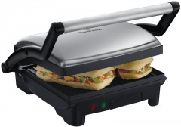 | Для смаження тостів, овочів, риби та м`яса
2. | Міксер
3. | Шейкер коктейльний
4. | Блендер
 | І.т.д

Інвентар для роботи вітамінного бару
1. | Розроблювальні дошка та ніж
2. | Шейкер коктейльний
3. | Совок для льоду  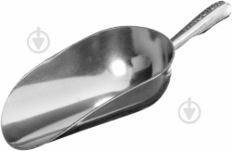 | Призначений для збирання льоду.
4. | Мірні склянки (мензурки)
5. | Ємність для льоду (контейнер)
6. | Інший дрібний інвентар
 | І.т.д.

Таблиця 3.3
Для подавання напоїв використвують такий посуд
Фото скляного посуду | Найменування скляного посуду | Характеристика
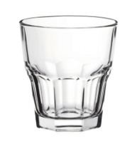 | Даблолдфешн | Використовується із товстого,міцного скла. Використовується для подачі коктейлів "олдфешн" з льодом.
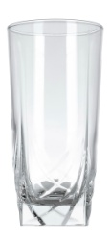 | Склянка слінг | Використовується для коктейлів, газованої води, соків.  Об’єм 100-400мл.
І. т.д.

